新建

导入

Maven的配置，项目的maven配置，jdk和项目的jdk，project setting中的libraries的.jar和sources.jar有无红色，项目的指定路径。

Maven导入

对于已经打开项目的file –》close project。

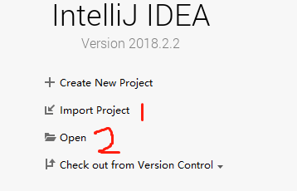

Import 导入

选择项目

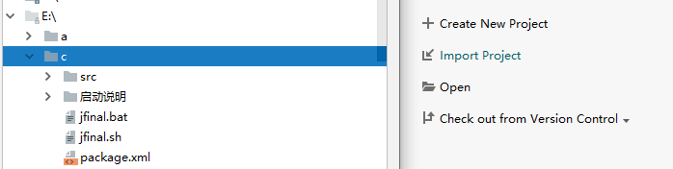

1导入的是java的项目。2是其它的，会自动选择

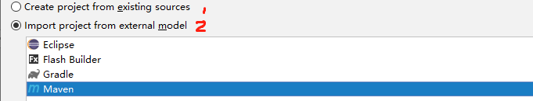

Next。1，2，3勾选。4是配置maven环境的

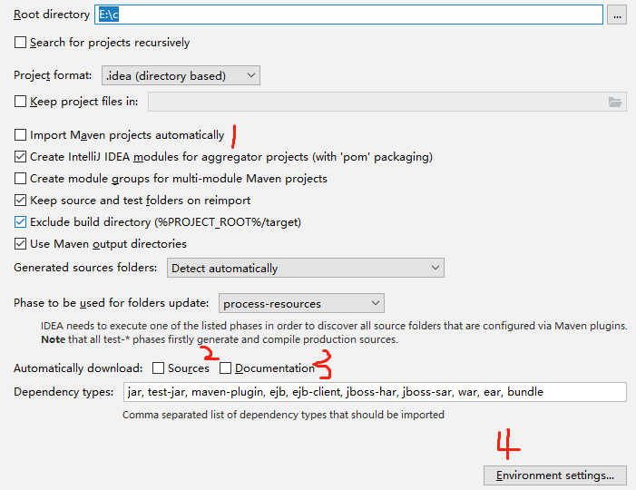

Next，next，选择jdk，next

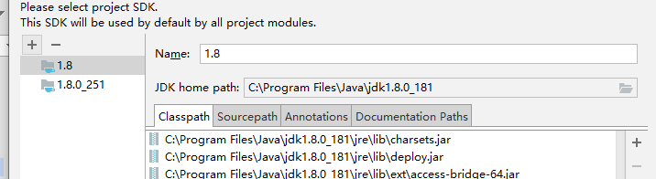

项目名字最好提前改，finish

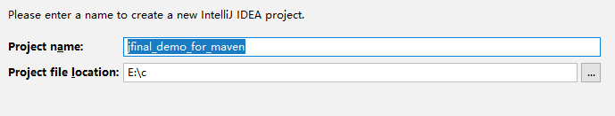

打开project structure。配置顺序1234

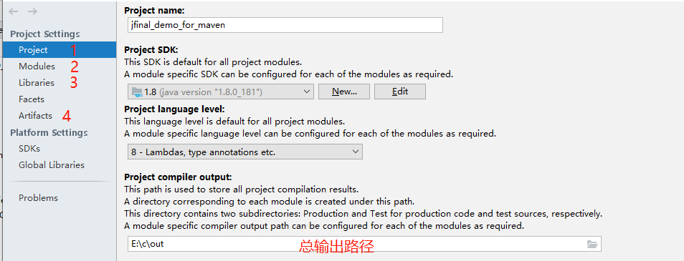

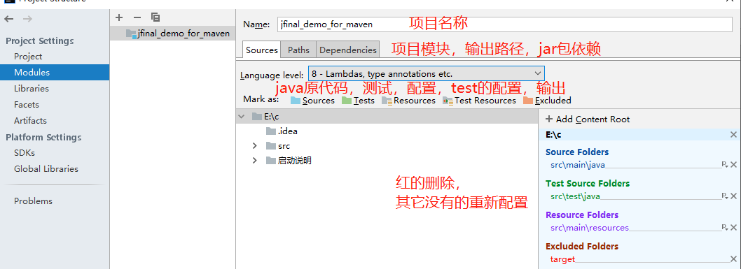

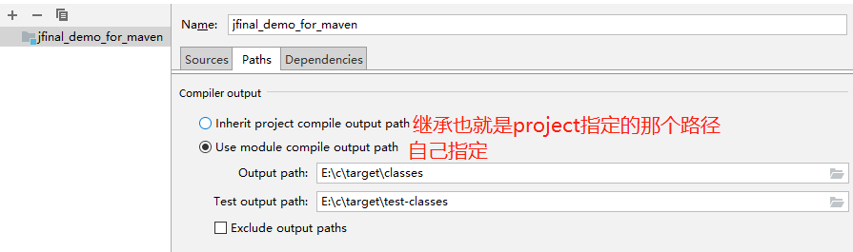

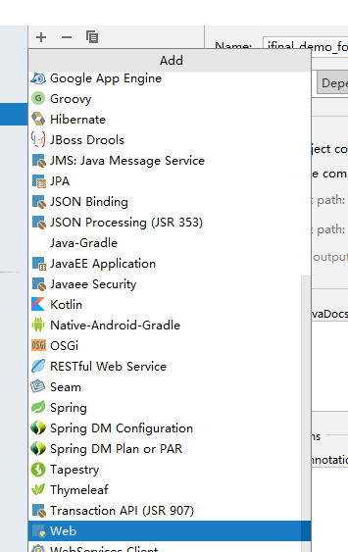项目指定框架，

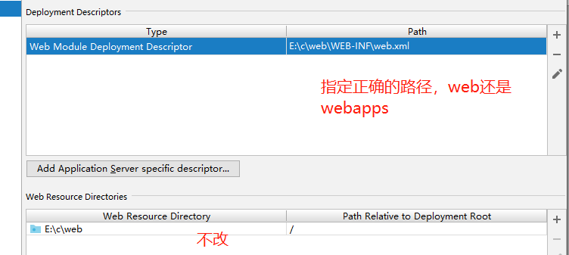

1，2无红色报错，

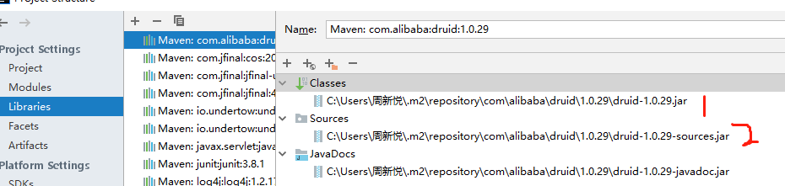

报错处理

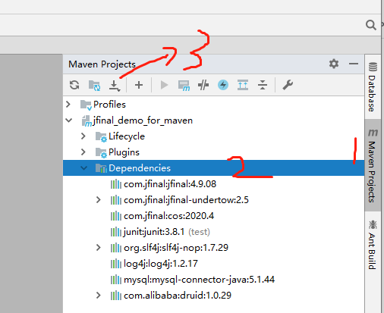

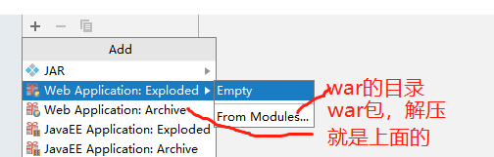

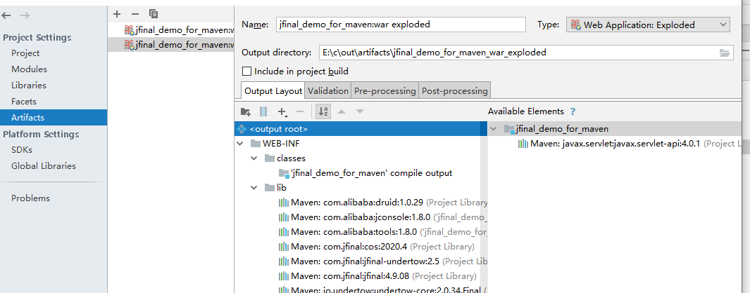

添加tomcat

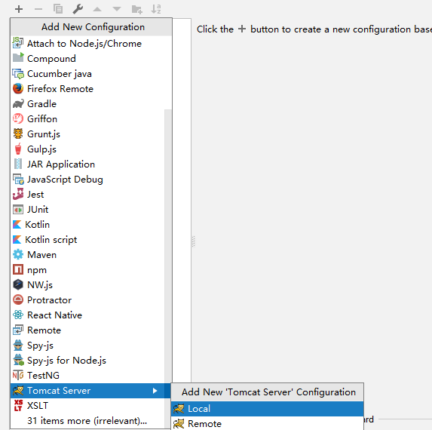fix一下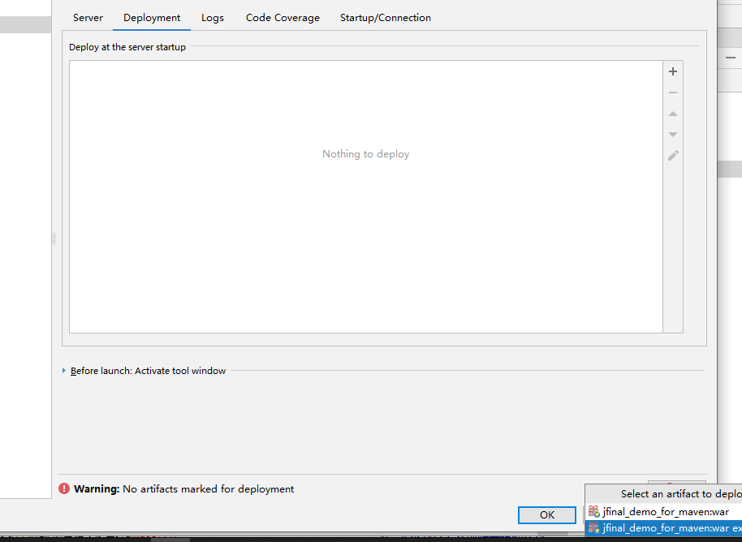

Open导入maven项目

找到项目的pom.xml

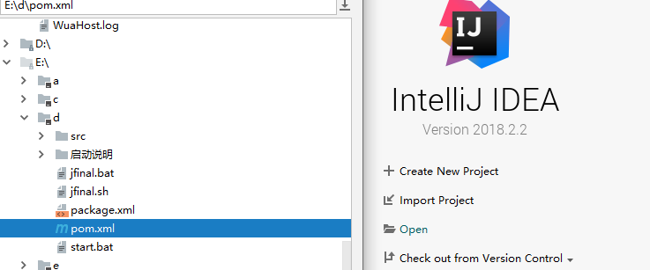

一样的步骤

打包

这个配置好后

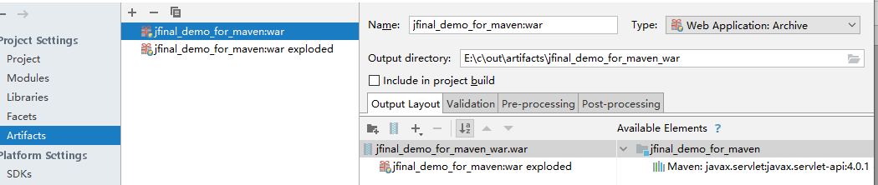

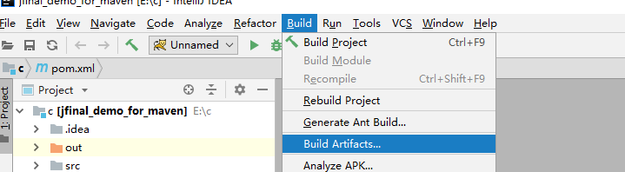

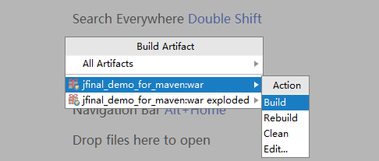选择相应的

部署(发布服务)

Jar包

War包

上传倒服务器

发布服务的几种方式：

.war 的格式发布到Tomcat;Tomcat会帮助我们解压war包，并加载classes 文件夹下的.class 到内存中

自己解压的那个也一样，到tomcat下的conf-->server.xml 修改<Context>节点下的docBase

jar包：直接在黑窗口通过java -jar 包名.jar（需要进入到当前的jar包目录）

web应用程序放在webapps文件夹。是编译后的

war包和jar包都要。

修改server.xml文件。修改<Context>节点下的docBase

<Context path="/nsbd" reloadable="true"

docBase="E:\workspace\nsbd\web" workDir="E:\workspace\nsbd\work" />

Path:虚拟路径，访问的URL。

docBase：web项目的位置，如果为/，则位于webapps目录下（可以是相对也可以是决定）

添加jar包

file -> 打开project structure ->modules ->选择对应项目 --》找到dependencies--》点击+号选择jars···

从中找到jar存放在本地的位置-完成以后，先点击apply再点击OK即可

多jar导入，

在根目录下创建一个lib目录，将jar包放入lib目录，右击-->add as library

project structure -->libraries下看看有没有lib目录，有接下来

modules -->选择对应项目 --》找到dependencies--》 勾选lib目录，选择apply

maven项目打开

打开项目是找到pom.xml打开作为新项目

对于目录中新增的jar包，idea清除缓存就行

